Informática – Quinto grado
Nombre y apellido:
Grado:
Te invito a leer en familia, realizar las actividades. Enviar tu documento a
medinarobertod2011@gmail.com
Fecha de entrega: 8 de abril
EXPERTOS EN CIBERSEGURIDAD
¿Qué entendemos por red social?
Un sistema informático programado por personas, que se ejecuta en un conjunto de computadoras en alguna parte del mundo. Al conectarse a alguna de las redes, se puede establecer contacto con otras personas, compartir información, intereses, actividades y juegos, entre otras cosas.

¿A qué llamamos ciberespacio? El ciberespacio es internet, ese espacio virtual en el que nos encontramos con otros usuarios para comunicarnos, compartir fotos y videos, jugar, aprender.
Al abrir una cuenta en una red social debes poner la edad real que tienes y debes tener permiso de tus padres. Hay redes que exigen tener determinada edad. Respetá esa restricción de acceso.
• Para tener una cuenta de correo electrónico, Snapchat, YouTube, Facebook, o cualquier otra red social, tenés que ser mayor de 13 años.
Proteger nuestros datos personales
- Nunca compartas tu dirección y teléfono en la red, cualquier persona puede ver lo que subís a internet.
- Un contacto no es lo mismo que un amigo, no hables con extraños en internet.

- Lee las siguientes situaciones. Ubica la flecha naranja en el lugar correcto
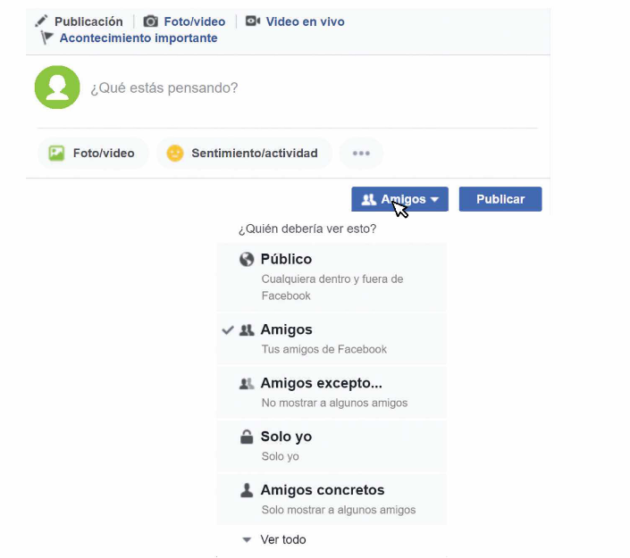
Un amigo de nuestra red social está por publicar varios posteos. Podrás ayudarlo a no mandar información privada a demasiada gente?

2 ¿Cuál o cuáles de los siguientes estados no convendría publicar en una red social porque podría poner en riesgo la seguridad de quien los publica? Márcalos con color.
• Estoy contento porque me fue bien en la prueba de Matemática.
• En mi cumple me regalaron un auto a control remoto
• Mi perrito se perdió esta mañana. Si alguien lo ve, por favor, me avisa.
• Solo en casa y jugando a los videos toda la tarde y comiendo papas fritas.
• Faltan tres días y nos vamos todos de vacaciones.

¿Por qué crees que el o los estados anteriores no deberían ser publicados?

- A nuestro amigo le llegó la siguiente notificación de alguien que no conoce:

“Juan Paco Pedro de la Mar te ha enviado una solicitud de amistad. Tienen 5 amigos en común”. ¿Qué debería hacer?
• Aceptar sin duda a este nuevo amigo, pues tienen amigos en común.
• Aceptarlo, pero luego preguntarle a algún amigo en común quien es esa persona.
• Rechazar la solicitud de amistad porque no lo conoce.
• Consultar con sus amigos en común quien es esa persona antes de tomar la decisión de aceptarlo o no.
¿Por qué elegiste esa decisión?

4. Si esta persona que envió la solicitud le mandara a nuestro amigo mensajes con preguntas personales del tipo:
¿Cuántos años tenés? ¿Dónde vivís? ¿Cómo es tu casa? ¿Cómo se llaman tus papás?
Estaría bien responderle. ¿Por qué?

5. Realiza un dibujo en Paint ilustrando lo trabajado. Inserta tu dibuja a este documento.

